## Front matter

title: “Отчёт по лабораторной работе №5”

Математическое моделирование" subtitle: “Модель «хищник-жертва». Вариант №20” author: "Выполнил: Негматуллаев Бежан Шухратович,

НФИбд-02-21, 1032215469"

## Generic otions

lang: ru-RU toc-title: “Содержание”

## Bibliography

bibliography: bib/cite.bib csl: pandoc/csl/gost-r-7-0-5-2008-numeric.csl

## Pdf output format

toc: true # Table of contents toc-depth: 2 lof: true # List of figures fontsize: 12pt linestretch: 1.5 papersize: a4 documentclass: scrreprt ## I18n polyglossia polyglossia-lang: name: russian options: - spelling=modern - babelshorthands=true polyglossia-otherlangs: name: english ## I18n babel babel-lang: russian babel-otherlangs: english ## Fonts mainfont: Times New Roman romanfont: Times New Roman sansfont: Times New Roman monofont: Times New Roman mainfontoptions: Ligatures=TeX romanfontoptions: Ligatures=TeX sansfontoptions: Ligatures=TeX,Scale=MatchLowercase monofontoptions: Scale=MatchLowercase,Scale=0.9 ## Biblatex biblatex: true biblio-style: “gost-numeric” biblatexoptions: - parentracker=true - backend=biber - hyperref=auto - language=auto - autolang=other* - citestyle=gost-numeric ## Pandoc-crossref LaTeX customization figureTitle: “Рис.” tableTitle: “Таблица” listingTitle: “Листинг” lofTitle: “Список иллюстраций” lolTitle: “Листинги” ## Misc options indent: true header-includes: -

# keep figures where there are in the text

## # keep figures where there are in the text

# Цель работы

Изучить взаимодействие двух видов типа “хищник - жертва” - модель Лотки-Вольтерры.

# Теоретическое введение

* Численность популяции жертв x и хищников y зависят только от времени (модель не учитывает пространственное распределение популяции на занимаемой территории)
* В отсутствии взаимодействия численность видов изменяется по модели Мальтуса, при этом число жертв увеличивается, а число хищников падает
* Естественная смертность жертвы и естественная рождаемость хищника считаются несущественными
* Скорость роста численности жертв уменьшается пропорционально численности хищников

# Задачи

1. Разобраться в модели Лотки-Вольтерры
2. Построить график зависимости численности хищников от численности жертв, а также графики изменения численности хищников и численности жертв
3. Найти стационарное состояние системы

# Задание

Вариант 20:

Для модели «хищник-жертва»:

(Screens/1.png)

Постройте график зависимости численности хищников от численности жертв, а также графики изменения численности хищников и численности жертв при следующих начальных условиях: x0 = 4, y0 = 13. Найдите стационарное состояние системы.

# Выполнение лабораторной работы

## Построение математической модели. Решение с помощью программ

### Julia

Код программы для первого случая:

using Plots  
using DifferentialEquations  
  
x0 = 6  
y0 = 14  
  
a = 0.61  
b = 0.41  
c = 0.051  
d = 0.031  
  
  
function ode_fn(du, u, p, t)  
 x, y = u  
 du[1] = -a*u[1] + c * u[1] * u[2]  
 du[2] = b * u[2] - d * u[1] * u[2]  
end  
  
v0 = [x0, y0]  
tspan = (0.0, 60.0)  
prob = ODEProblem(ode_fn, v0, tspan)  
sol = solve(prob, dtmax=0.05)  
X = [u[1] for u in sol.u]  
Y = [u[2] for u in sol.u]  
T = [t for t in sol.t]  
  
plt = plot(  
 dpi=300,  
 legend=false)  
  
plot!(  
 plt,  
 X,  
 Y,  
 label="Зависимость численности хищников от численности жертв",  
 color=:blue)  
  
savefig(plt, "julia1-1.png")  
  
plt2 = plot(  
 dpi=300,  
 legend=true)  
  
plot!(  
 plt2,  
 T,  
 X,  
 label="Численность жертв",  
 color=:green)  
  
plot!(  
 plt2,  
 T,  
 Y,  
 label="Численность хищников",  
 color=:red)  
  
savefig(plt2, "julia1-2.png")

Код программы для второго случая:

using Plots  
using DifferentialEquations  
  
a = 0.61  
b = 0.41  
c = 0.051  
d = 0.031  
  
x0 = c / d   
y0 = a / b  
  
function ode_fn(du, u, p, t)  
 x, y = u  
 du[1] = -a*u[1] + c * u[1] * u[2]  
 du[2] = b * u[2] - d * u[1] * u[2]  
end  
  
v0 = [x0, y0]  
tspan = (0.0, 60.0)  
prob = ODEProblem(ode_fn, v0, tspan)  
sol = solve(prob, dtmax=0.05)  
X = [u[1] for u in sol.u]  
Y = [u[2] for u in sol.u]  
T = [t for t in sol.t]  
  
plt2 = plot(  
 dpi=300,  
 legend=true)  
  
plot!(  
 plt2,  
 T,  
 X,  
 label="Численность жертв",  
 color=:green)  
  
plot!(  
 plt2,  
 T,  
 Y,  
 label="Численность хищников",  
 color=:red)  
  
savefig(plt2, "julia2.png")

### Результаты работы кода на Julia

Первый случай:

Графики изменения численности хищников и численности жертв при следующих начальных условиях

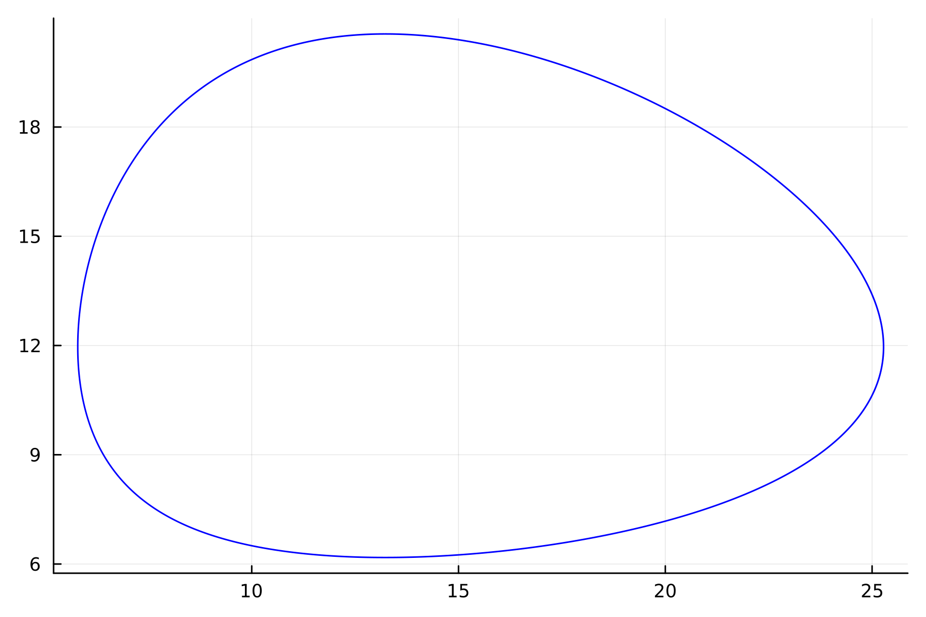

“График изменения численности хищников на языке Julia”

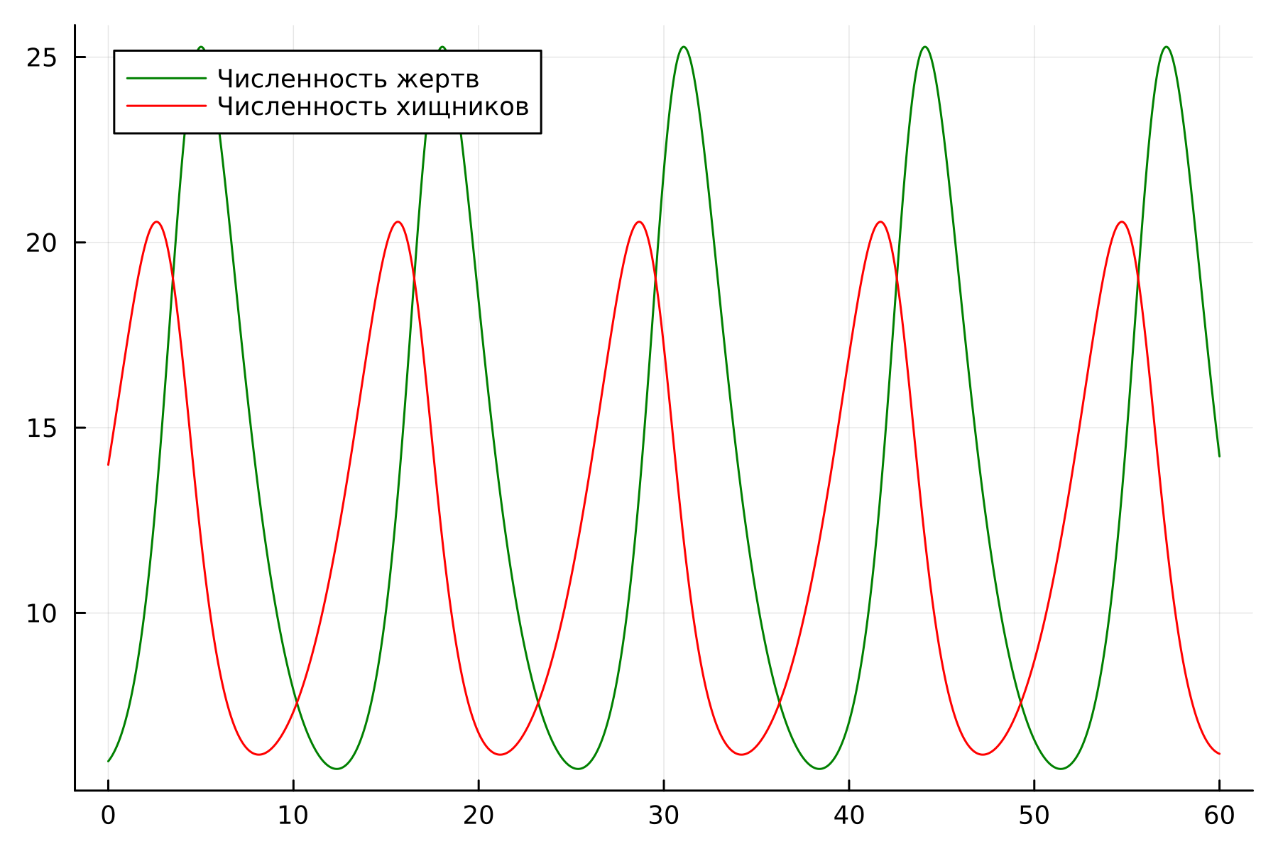

“графики изменения численности жертв на языке Julia”

Второй случай:

График зависимости численности хищников от численности жертв

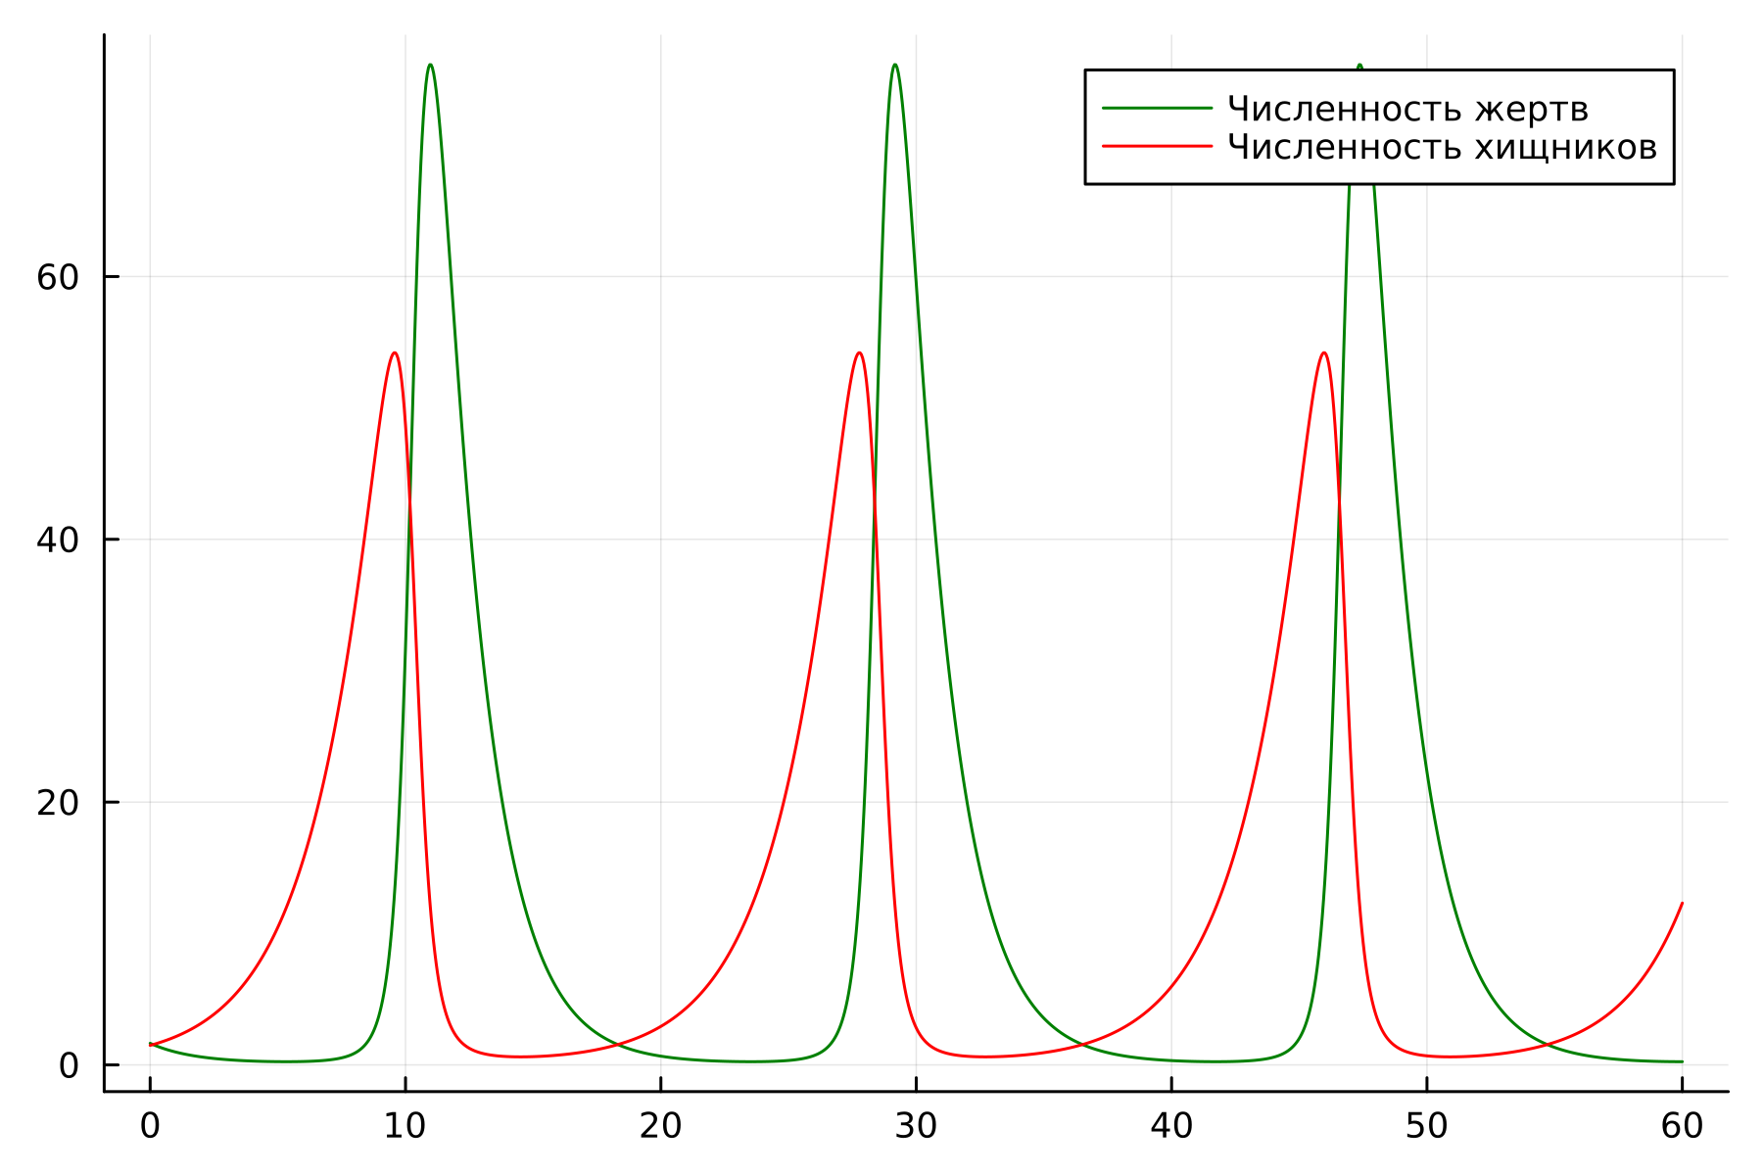

“График зависимости численности хищников от численности жертв на языке Julia”

# Вывод

В ходе выполнения лабораторной работы были построены графики изменения численности хищников и численности жертв при начальных условиях, а также график зависимости численности хищников от численности жертв